Сведения об использовании Контрольно-счетной палатой Жирятинского района средств Жирятинского муниципального района Брянской области
за 6 месяцев 2021 года

Глава по БК | Раздел | Подраздел | Целевая статья | Наименование целевой статьи | Вид расхода | Утверждено на 2021 год | Исполнено за 6 мес. 2021 год
906 | 01 | 06 | 1000080050 | Обеспечение деятельности руководителя контрольно-счетного органа муниципального образования и его заместителей | 100 | 629,3 | 327,4
906 | 01 | 06 | 1000080040 | Руководство и управление в сфере установленных функций органов местного самоуправления | 200 | 13,6 | 5,4
906 | 01 | 06 | 1000080040 |  | 800 | 0,4 | 0
ВСЕГО |  |  |  |  |  | 643,3 | 332,8

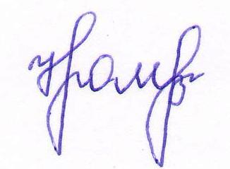

Председатель Н.В. Хромая

